114年6月26日餐點照片
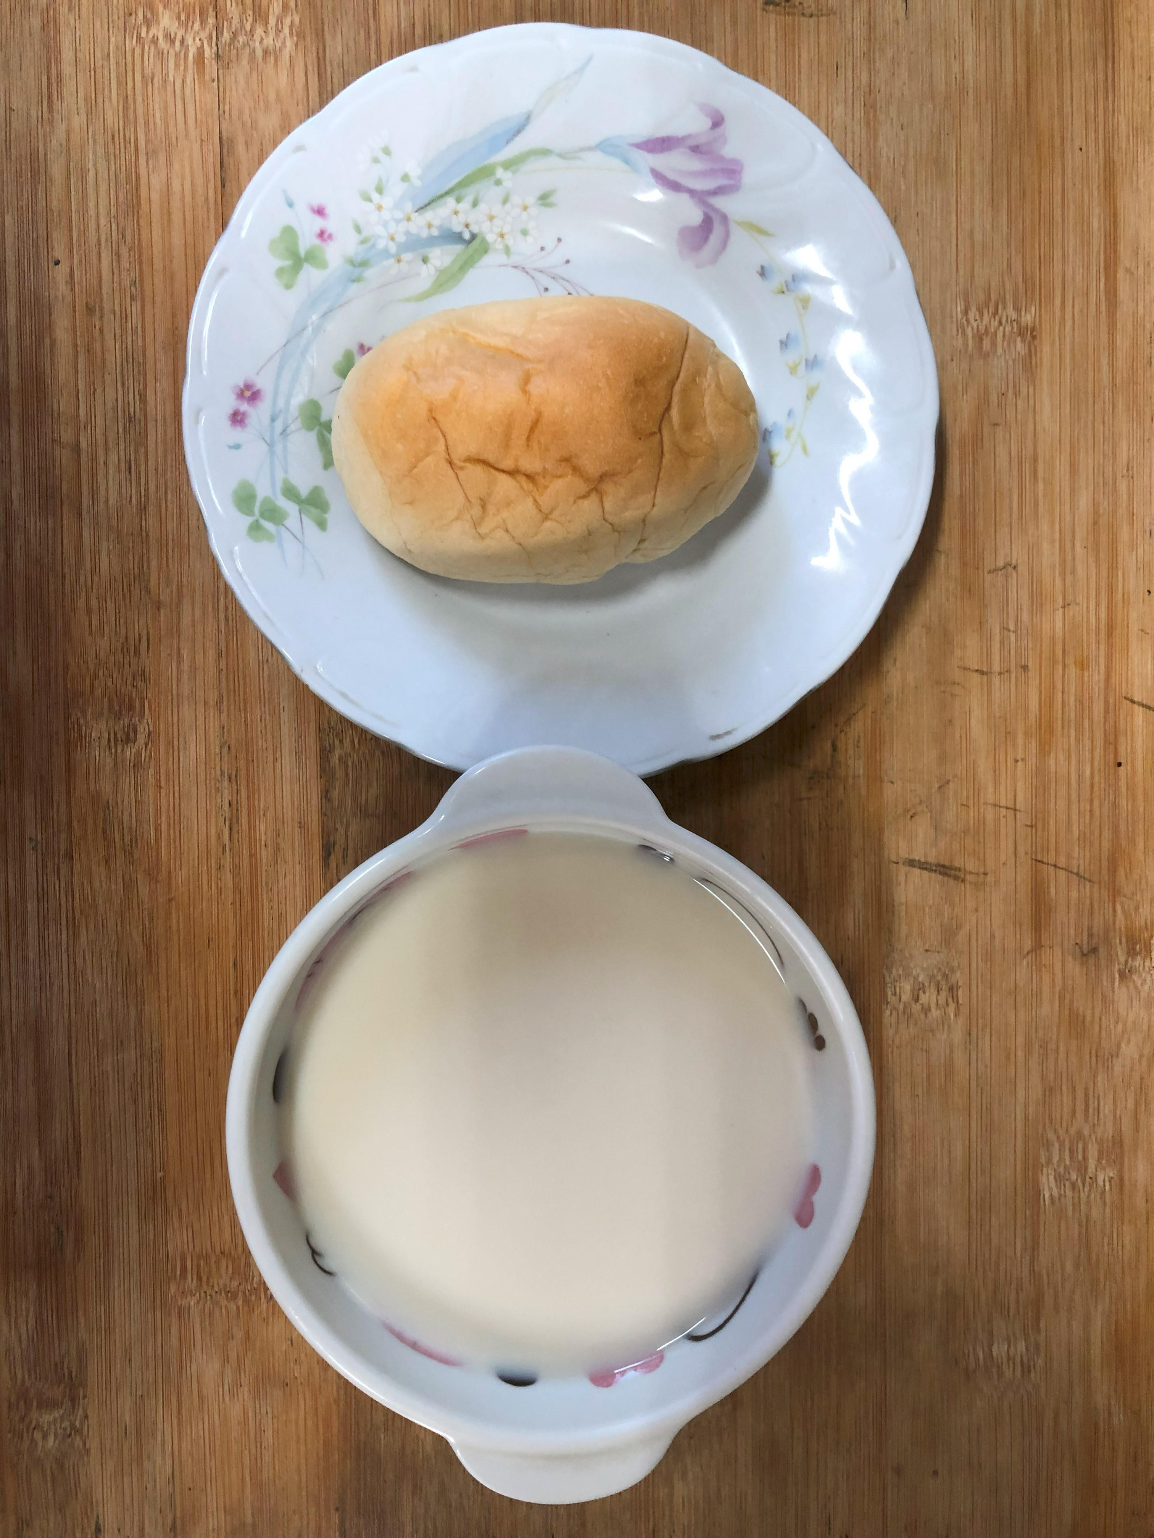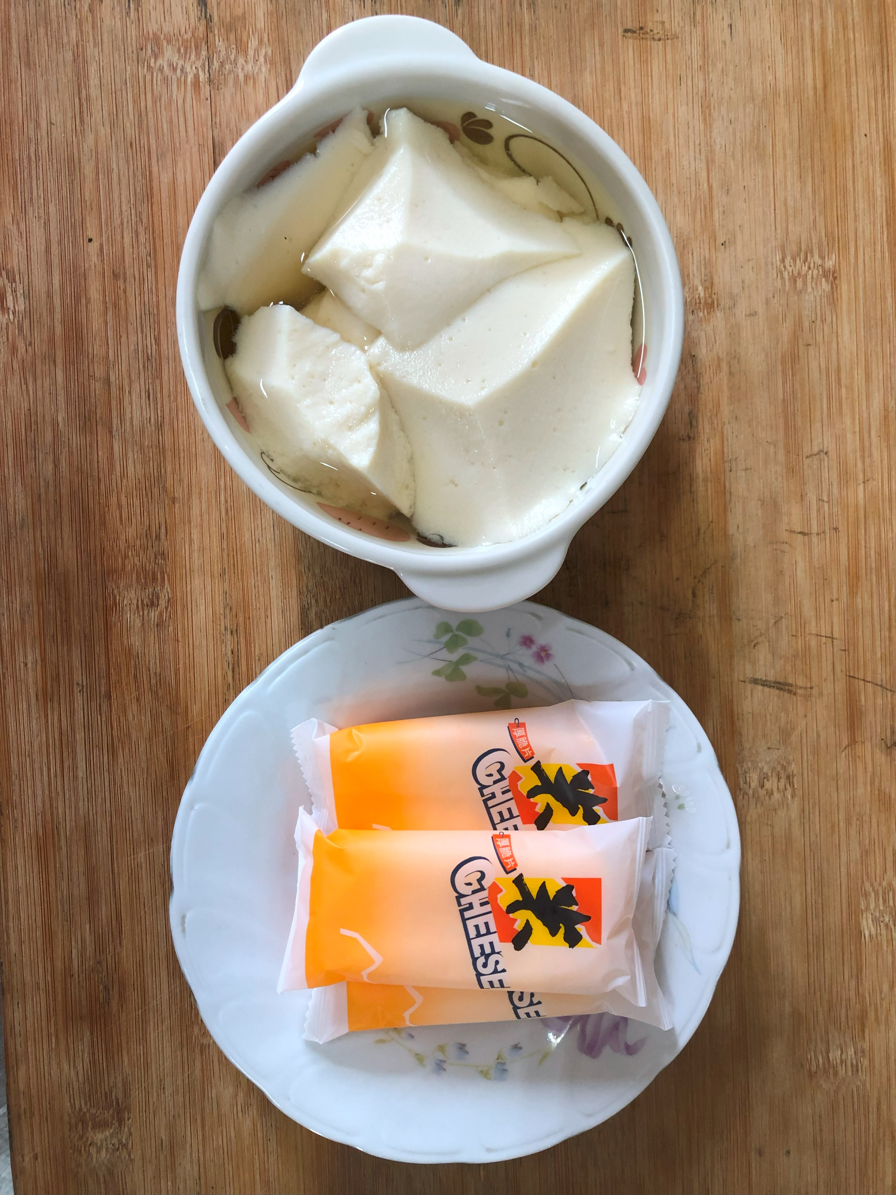
早餐(餐包、豆奶) 下午點心(豆花、餅乾)
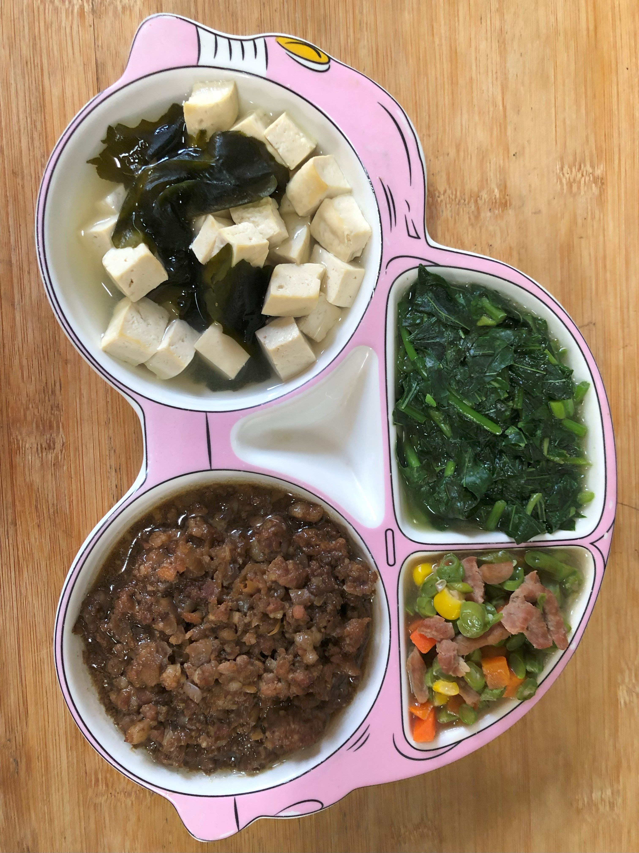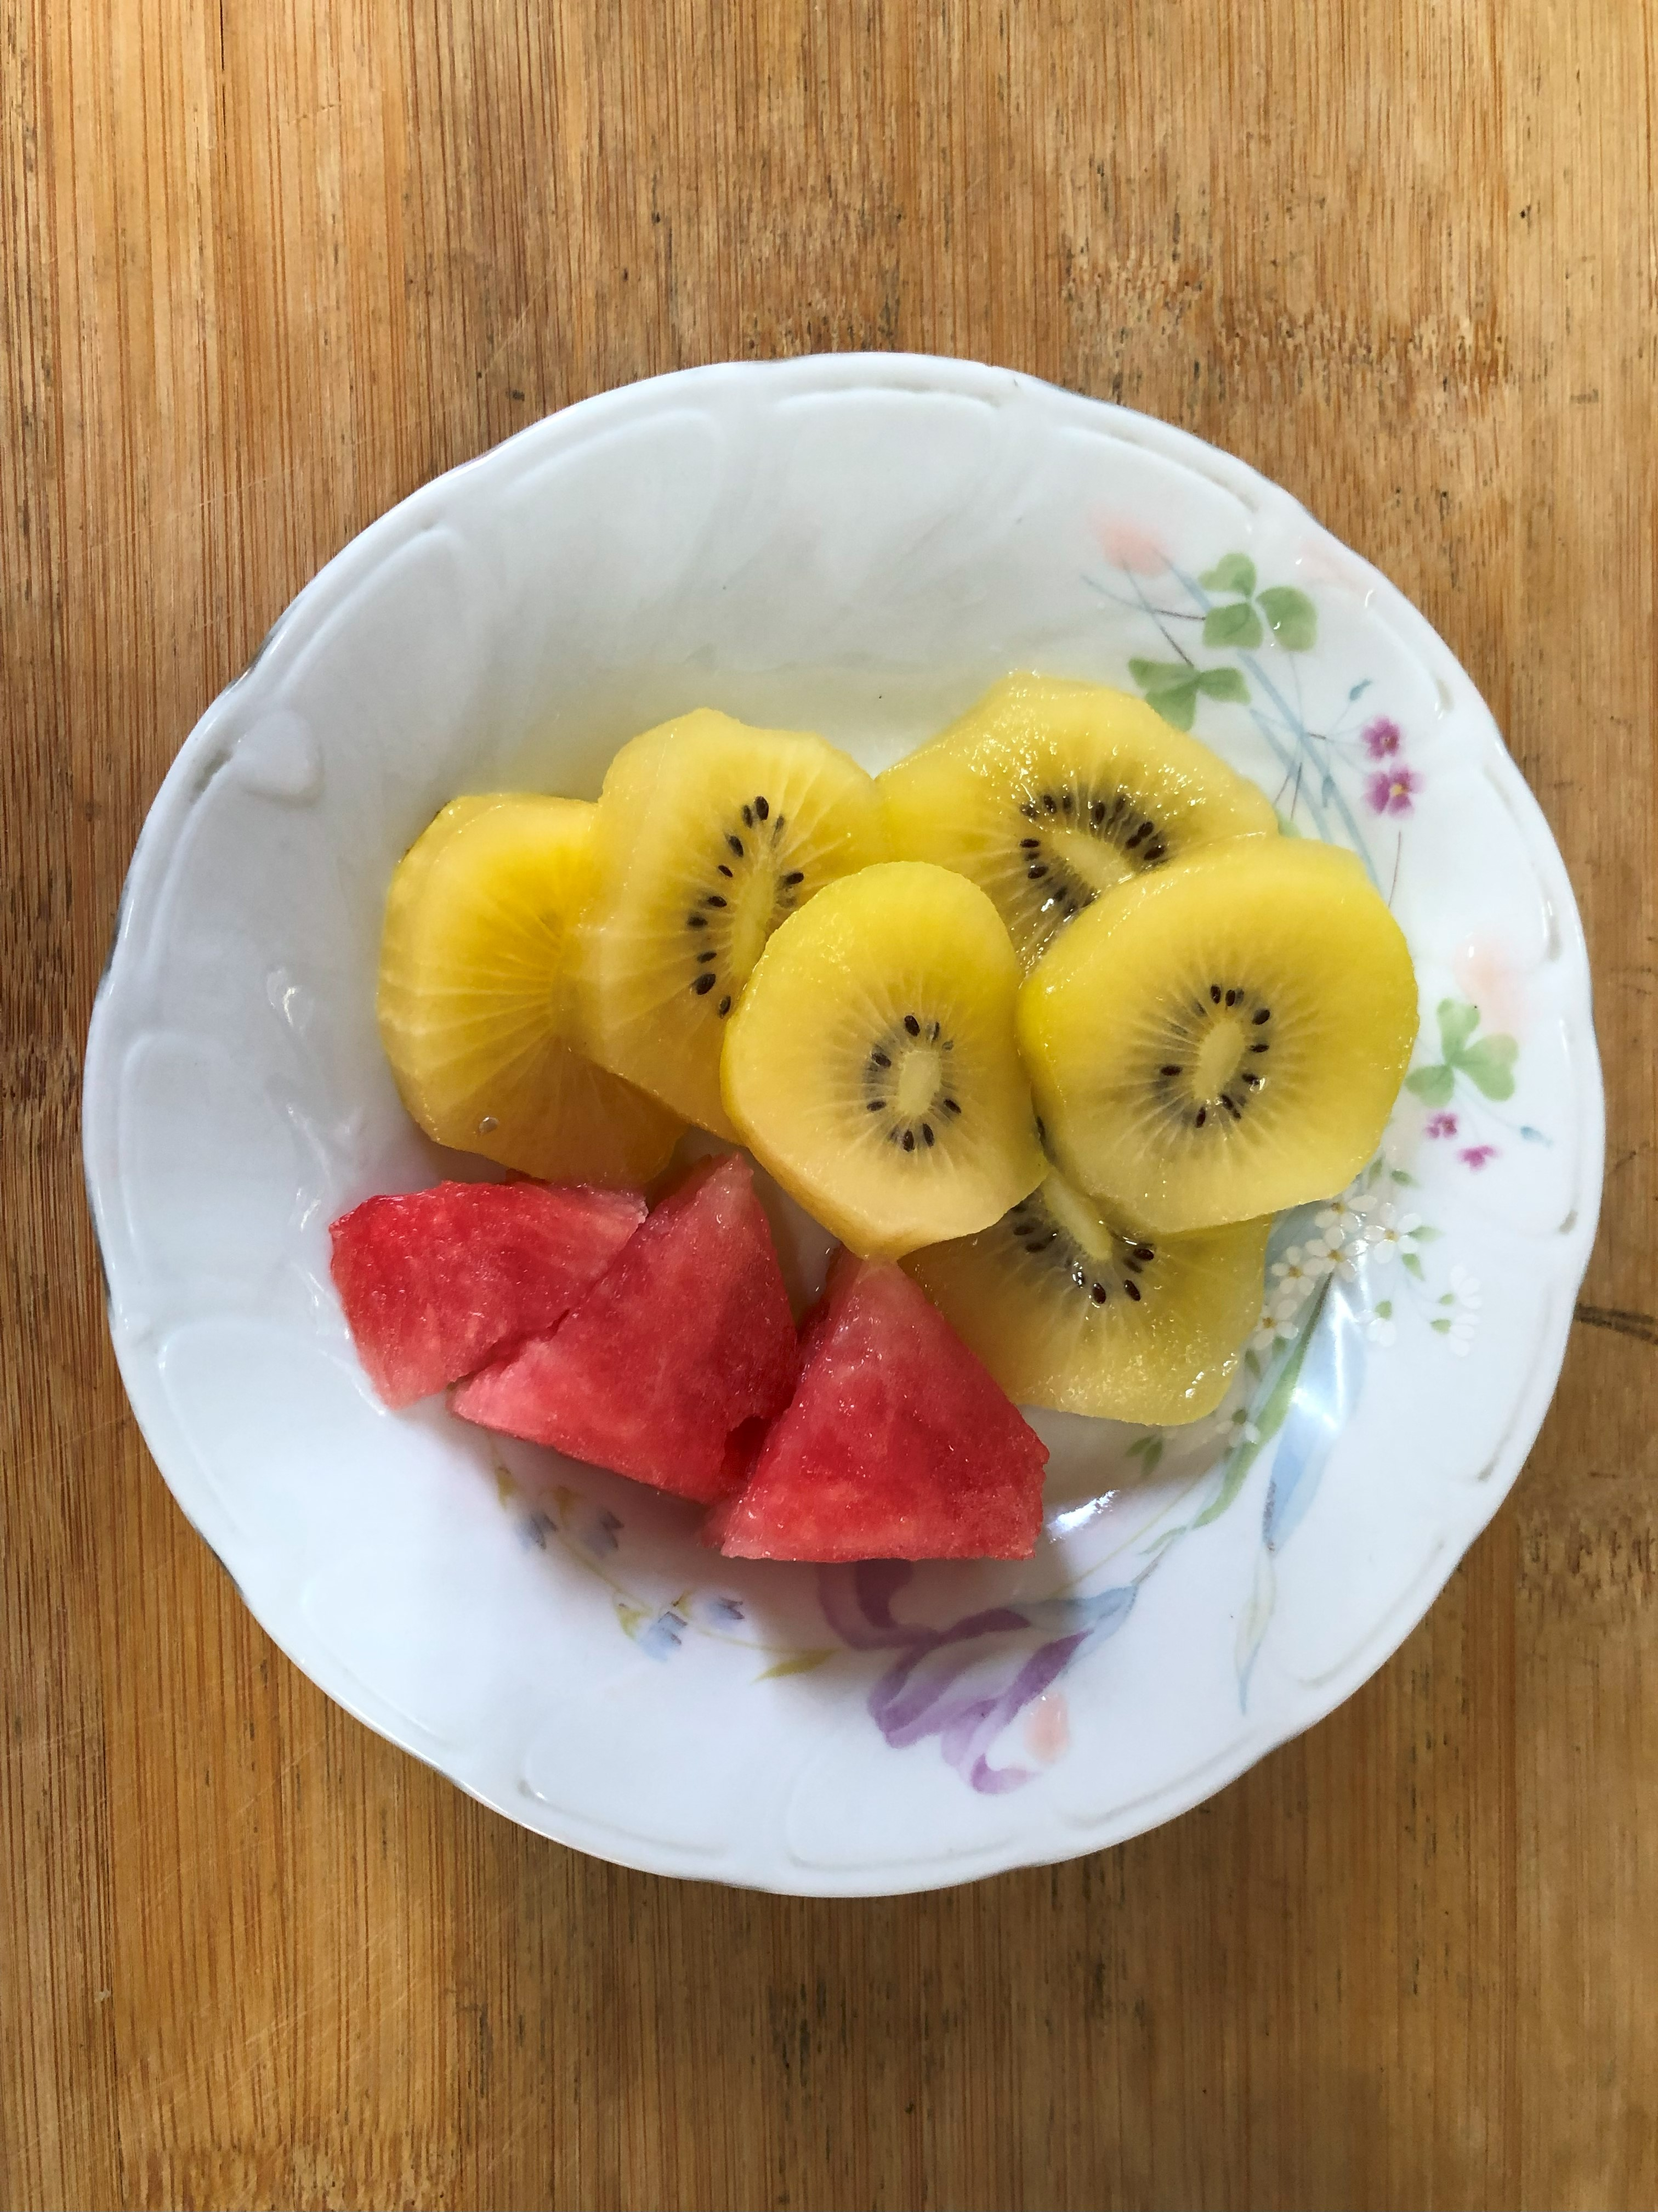
午餐(古早味香菇肉燥、五色小炒、炒青菜、味噌湯、水果)

